Minimos cuadrados
ec: y = -1.8599999999999959 + 0.9099999999999994x

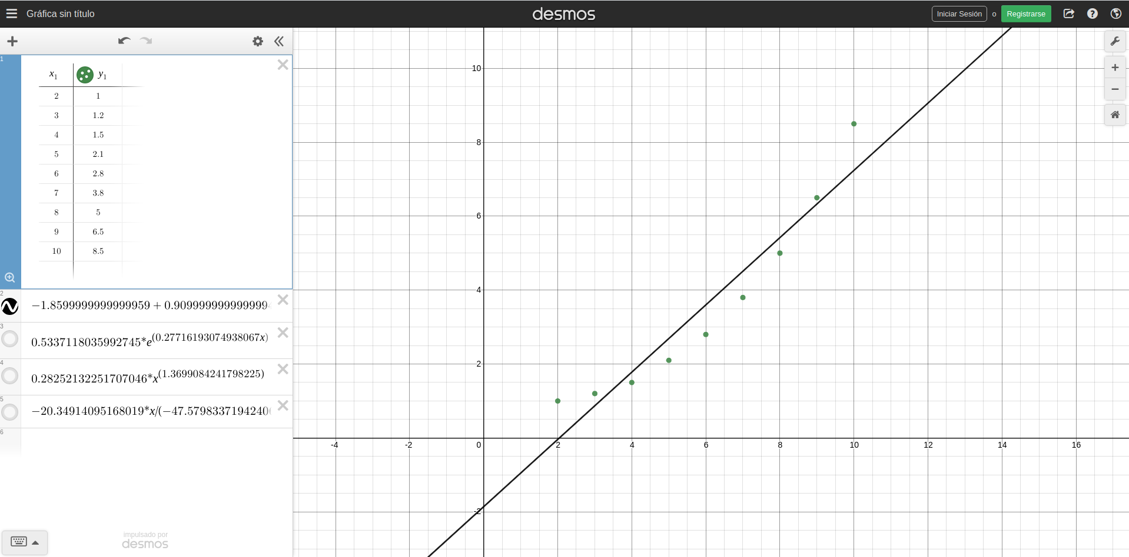

Exponencial (la mas acertada)
ec:0.5337118035992745*e^(0.27716193074938067x)

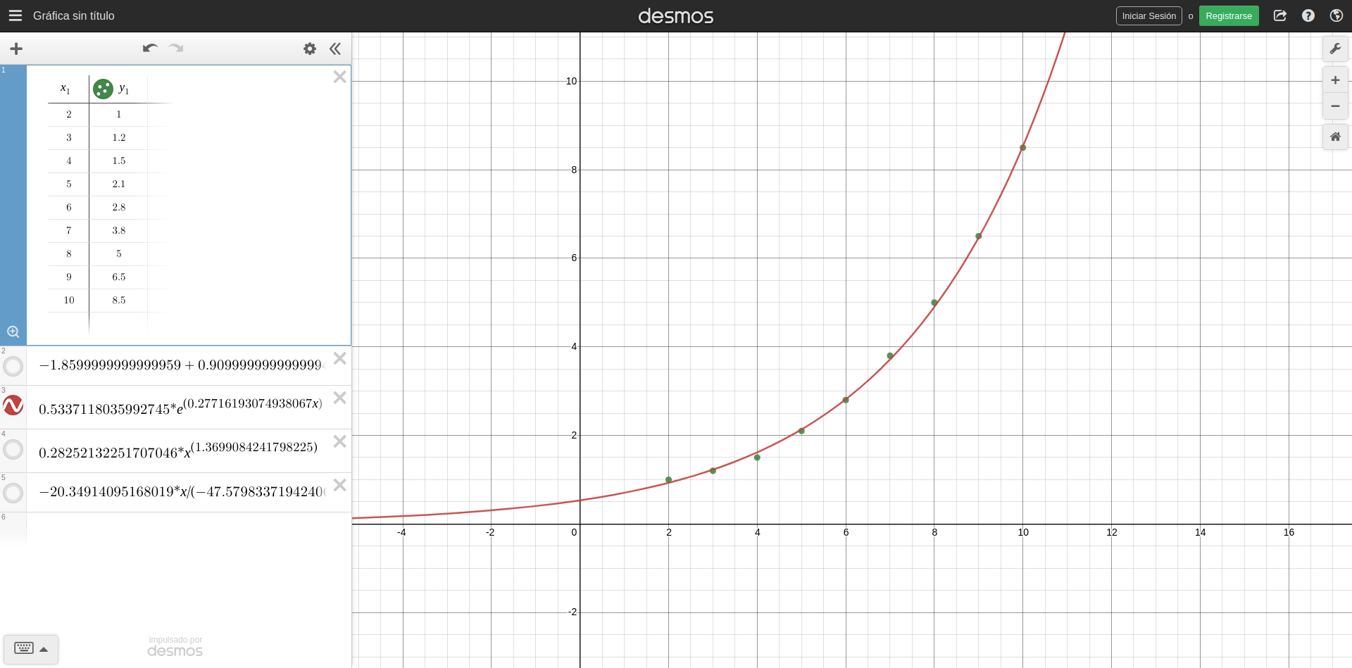
x

Ecuaciones de potencias
ec: 0.28252132251707046*x^(1.3699084241798225)

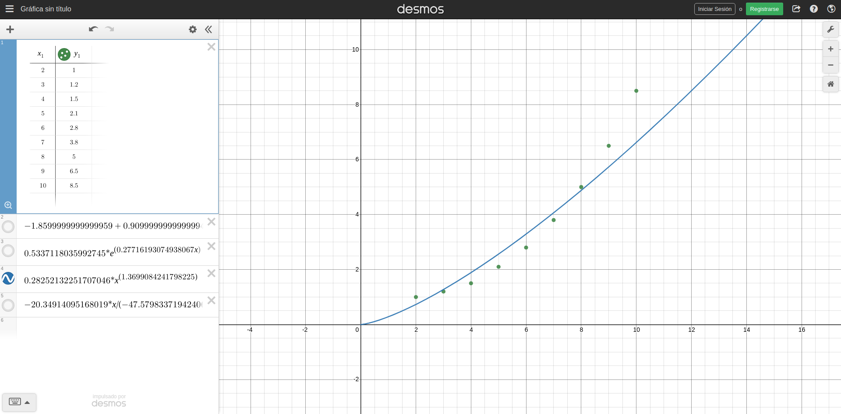
x

Razon de crecimiento
ec: -20.34914095168019*x/(-47.57983371942406+x)

